Cenário Semanal
Cliente: Empresa Norte Energia – Usina Belo Monte
Período: 02.04 a 08.04
A Rede de Mobilização (RMS) divulgou mensagens sobre a geração de empregos diretos gerados pela usina Belo Monte nas redes Orkut, Twitter, Facebook e na plataforma de relacionamento da Rede de Mobilização Social. Nesse período, a repercussão do tema foi positiva. Acompanhe os detalhes:

Total: 278 inserções

Site RMS (Blog): 23

23 visualizações do texto “Belo Monte deve gerar cerca de 19 mil empregos diretos”, segundo Google Analytics.

Site RMS (Biblioteca): 11

11 visualizações no boletim de rádio da biblioteca “Usina Belo Monte”, segundo Google Analytics.

Site RMS em outras plataformas
Inserções no Twitter do site RMS: 08

07 inserções de mensagens no Twitter

01 usuário retuitou as mensagens divulgadas
Inserções no Facebook Perfil do site da RMS: 10

- 02 mensagens foram inseridas
- 05 usuários curtiram as mensagens publicadas
- 02 usuários compartilharam as mensagens publicadas
- 01 usuário compartilhou um link

Inserções no Grupo de Mobilização Social: 02

- 02 mensagens foram inseridas em grupos de mobilização social.

Inserções no Facebook Página do site da RMS: 200
- 02 mensagens publicadas.
- 01 usuário curtiu a mensagem publicada.
- 01 usuário compartilhou as mensagens publicadas.
- 196 usuários foram alcançados* pelas mensagens publicadas, segundo dados estáticos do Facebook.

* Alcance: é o número de pessoas que viram as publicações.

Contagem de cliques: 22
- 11 cliques foram registrados no texto “Belo Monte deve gerar cerca de 19 mil empregos diretos”, segundo a ferramenta Bit.ly
- 05 cliques no boletim de rádio “Usina Belo Monte” na biblioteca do site RMS, segundo a ferramenta Bit.ly
- 01 clique foi registrado na publicação do Blog Belo Monte “Norte Energia garante mais vagas nas escolas e transporte para estudantes de Altamira” segundo a ferramenta Bit.ly.
- 03 cliques foi registrado na publicação do Blog Belo Monte “Norte Energia doa 500 cestas básicas para atender a desabrigados em Altamira”
- 02 cliques foram registrados na publicação “Ensino Fundamental ganha novas salas de aula em Altamira” segundo a ferramenta Bit.ly.

Inserções no Orkut do site RMS: 02
- 01 mensagem enviada para 999 amigos do perfil 01
- 01 mensagem enviada para 400 amigos no perfil 02

Facebook do site RMS:

Nome: Tati Natura e BJBC Bom Jardim
Local: não informada e Fortaleza (CE)
Avaliação: Positiva
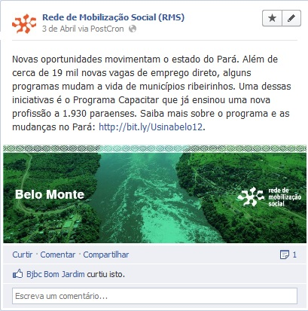
Nome: Thalita Rosa
Local: Osasco (SP)
Avaliação: Positiva
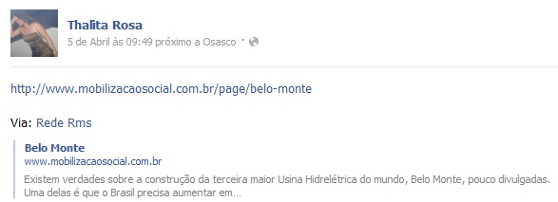

Nome: Roseli Moreira de Carvalho e Thalita Rosa
Local: Espírito Santo do Pinhal (SP) e Osasco (SP)
Avaliação: Positiva
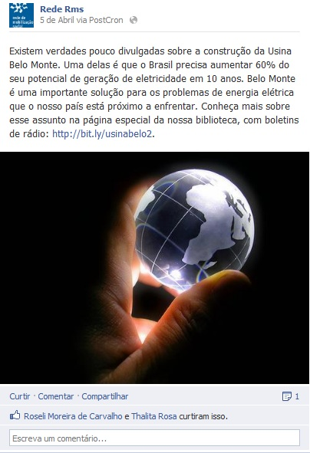
Twitter do site RMS:

Nome: Usina Belo Monte
Local: Rio Xingu (PA)
Avaliação: Positiva
